Резонансный пушпул (ZVS-драйвер). SMD элементы

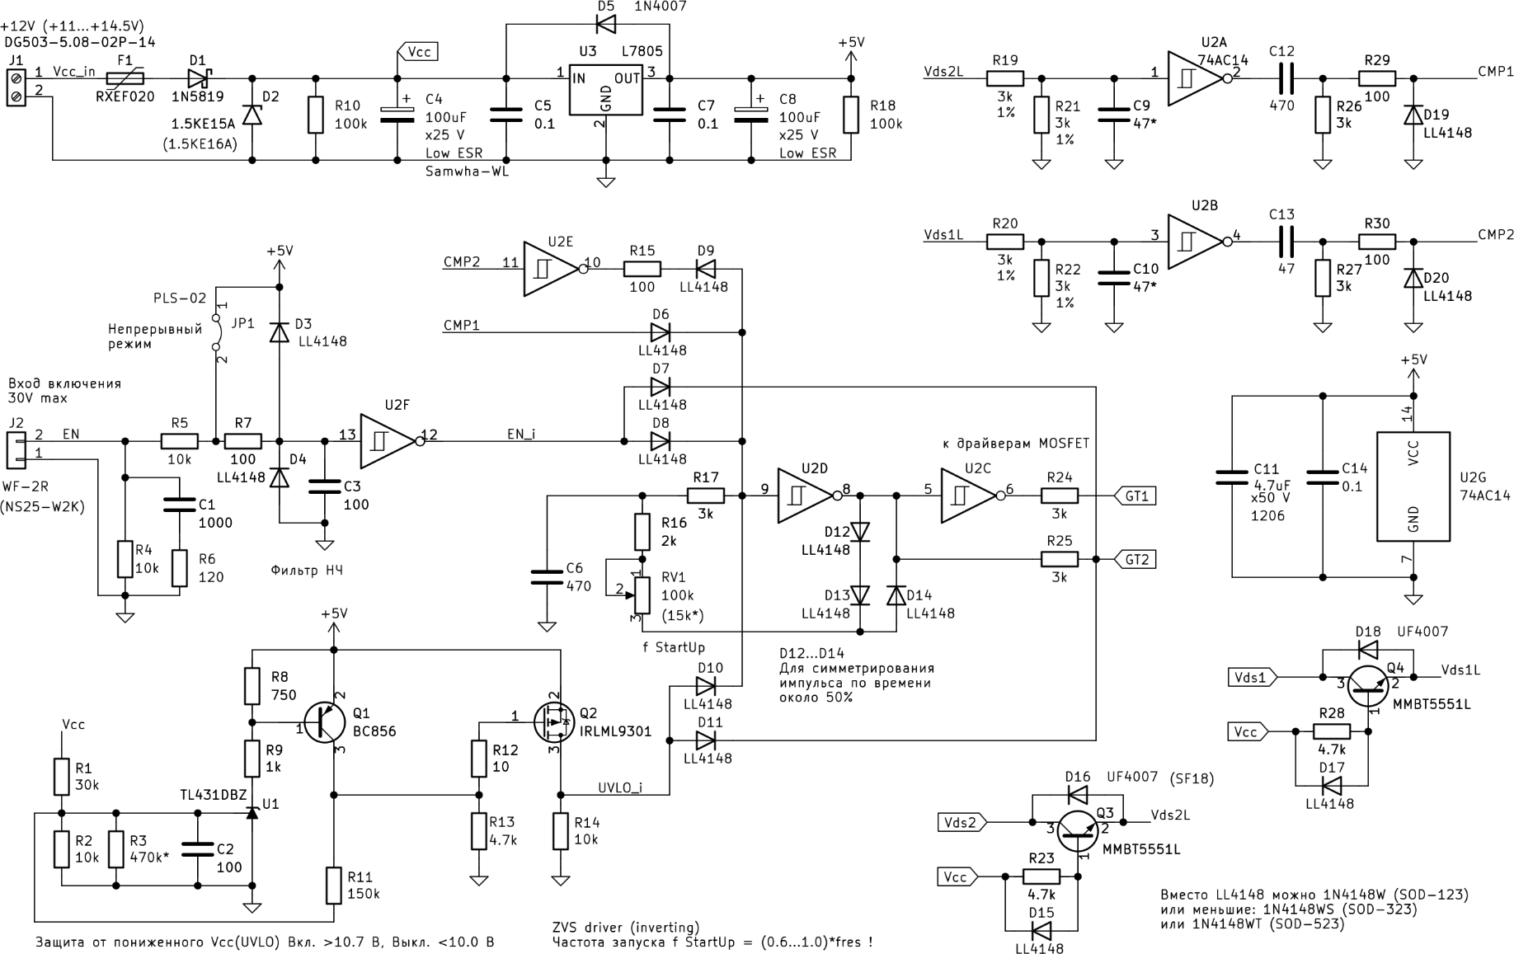

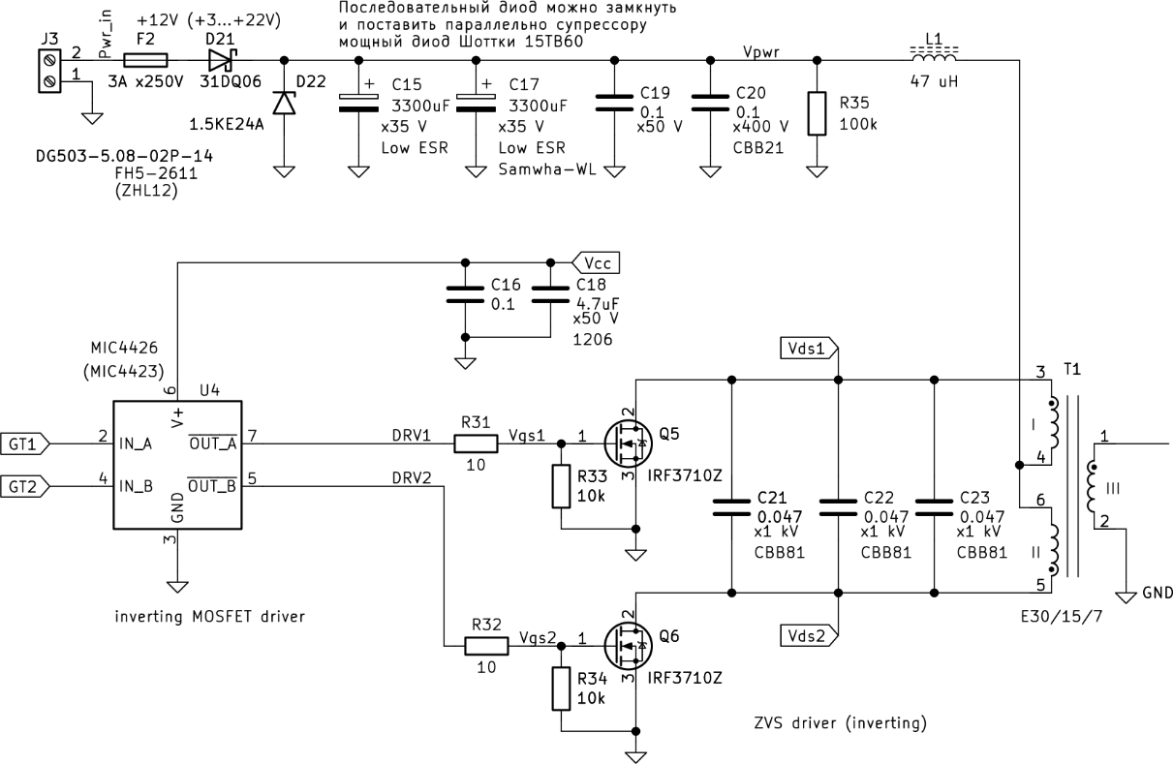

На практике проверена макетка с DIP микросхемами. Проект: ZVS_Schmitt_drv_inv_5_DIP3:

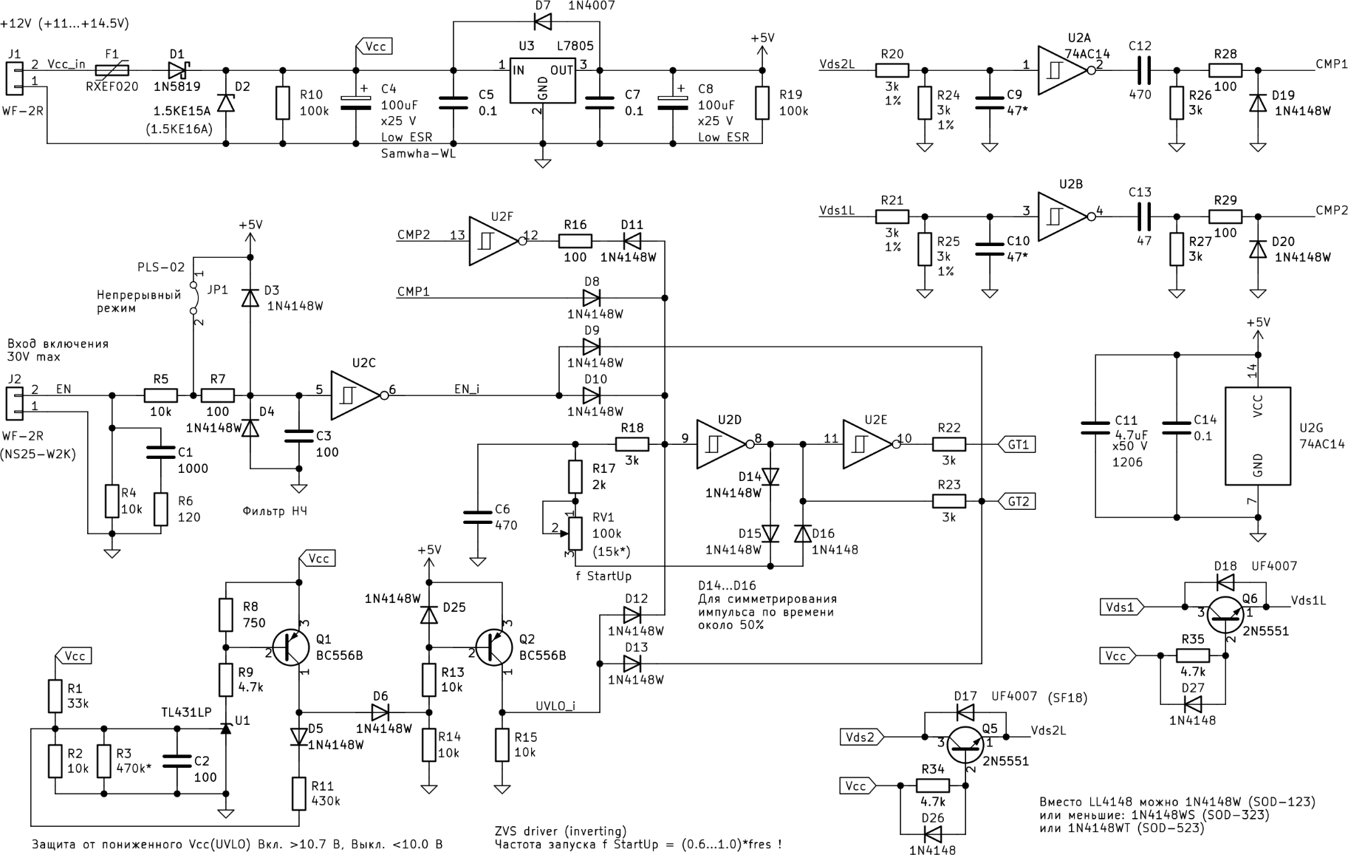

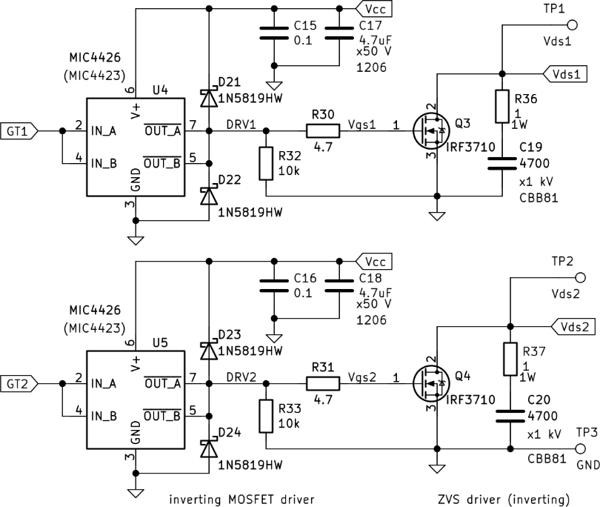

На предыдущем листе вместо p-MOSFET применен p-n-p транзистор с небольшими изменениями схемы. Транзисторы с RC-демпферами запаяны на макетке, остальные силовые элементы на дополнительной плате.

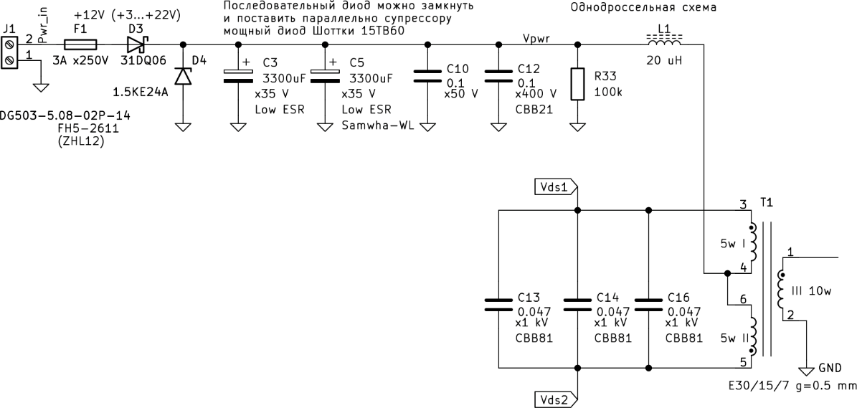

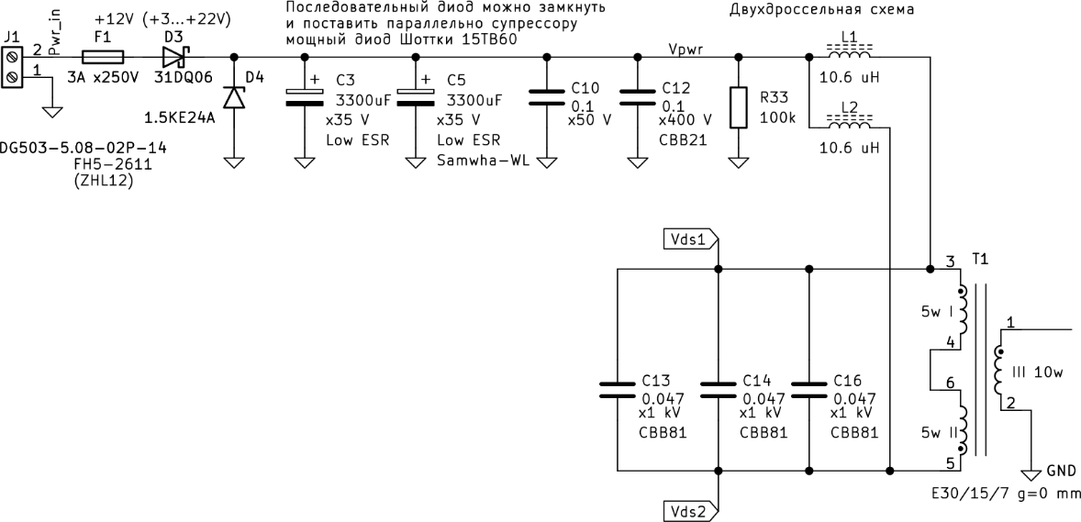

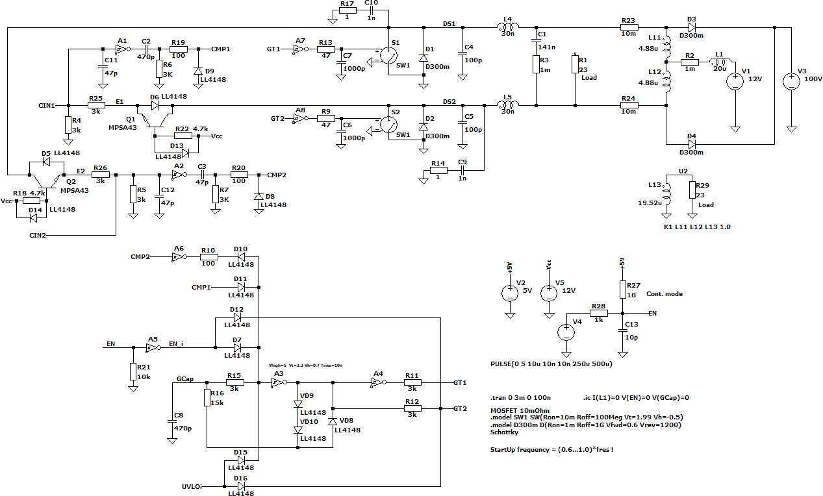

Однодроссельная схема в LTspice

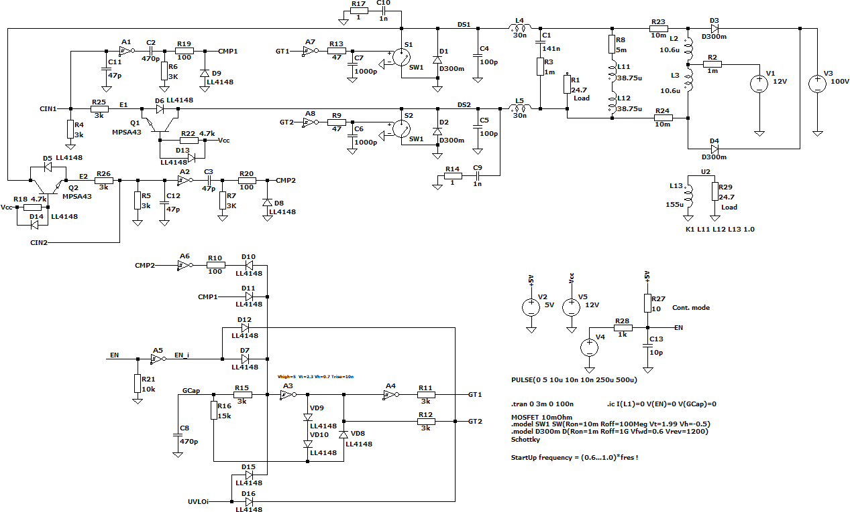

Двухдроссельная схема

Низковольтный резонансный инвертор 31 Вт

Трансформатор:

Сердечник E30/15/7 N87 EPCOS

Сначала обмотка III 10 витков проводом 2x0,56 мм, длина провода 0,5 м.

Сопротивление 17 мОм (1 А).

Потом 3 слоя скотча.

Потом обмотка 2х 5 витков проводом 3x0,56 мм (6 проводов параллельно)

Сначала тест двухдроссельной схемы без трансформатора.